IBRIDAZIONE sp3

 I nuovi 4 orbitali ibridi, chiamati **sp3**, hanno per 1/4 le caratteristiche dell'[orbitale s](http://www.chimica-online.it/download/orbitale-s.htm) di partenza e per 3/4 le caratteristiche degli orbitali 2p. Il 3 esponente di p indica il numero di orbitali p che partecipano alla formazione dell'ibrido. I 4 orbitali ibridi sp3 sono tra loro identici e hanno la seguente forma:

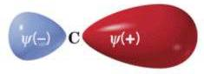

Il lobo di dimensione maggiore è quello che viene utilizzato nei legami. Talvolta, per questioni di praticità, non si reppresenta il lobo di dimensione minore. I quattro orbitali ibridi sp3 puntano verso i vertici di un tetraedro, disponendosi a 109,5° l’uno dall’altro:

